RESOLUCIÓN DEL RECURSO DE REVISIÓN 06091/INFOEM/IP/RR/2025

A N T E C E D E N T E S 2
I. Presentación de la solicitud de información 2
II. Prórroga para atender la solicitud de información 3
II. Respuesta del Sujeto Obligado 3
III. Interposición del Recurso de Revisión 4
IV. Trámite del Recurso de Revisión ante este Instituto 5
C O N S I D E R A N D O S 7
PRIMERO. Competencia 7
SEGUNDO. Causales de improcedencia y sobreseimiento 8
TERCERO. Determinación de la Controversia 10
CUARTO. Marco normativo aplicable en materia de transparencia y acceso a la información pública 11
QUINTO. Estudio de Fondo 12
SEXTO. Decisión 26
R E S U E L V E 27

Resolución del Pleno del Instituto de Transparencia, Acceso a la Información Pública y Protección de Datos Personales del Estado de México y Municipios, con domicilio en Metepec, Estado de México, de fecha veinte de agosto de dos mil veinticinco.

VISTO el expediente electrónico conformado con motivo del Recurso de Revisión 06091/INFOEM/IP/RR/2025, interpuesto por XXXXXXXXXXXXXXX, quien será la persona Recurrente o Particular, en contra de la respuesta del Sujeto Obligado, Organismo Público Descentralizado para la Prestación de Los Servicios de Agua Potable Alcantarillado y Saneamiento del Municipio de Tlalnepantla de Baz, a la solicitud de acceso a la información pública 00147/OASTLALNE/IP/2025, se emite la presente Resolución, con base en los Antecedentes y Considerandos que se exponen a continuación:

A N T E C E D E N T E S

I. Presentación de la solicitud de información

El veintitrés de abril de dos mil veinticinco, el Particular presentó una solicitud de acceso a la información pública, a través del Sistema de Acceso a la Información Mexiquense (SAIMEX), ante el Organismo Público Descentralizado para la Prestación de Los Servicios de Agua Potable Alcantarillado y Saneamiento del Municipio de Tlalnepantla de Baz, en los siguientes términos:

“DESCRIPCIÓN CLARA Y PRECISA DE LA INFORMACIÓN SOLICITADA
SOLICITO LOS ESTADOS DE CUENTA DONDE SE REFLEJE LA DISPERSION DE LA NOMINA DE LA PRIMERA QUINCENA DE ABRIL DE 2025” (Sic.)

“MODALIDAD DE ENTREGA
A través del SAIMEX”

II. Prórroga para atender la solicitud de información

El dieciséis de mayo de dos mil veinticinco, el Sujeto Obligado, a través del Sistema de Acceso a la Información Mexiquense (SAIMEX), notificó una prórroga, mediante la cual aprueba la ampliación de término para atender la solicitud de información.

II. Respuesta del Sujeto Obligado

El veintisiete de mayo de dos mil veinticinco, el Sujeto Obligado notificó, a través del Sistema de Acceso a la Información Mexiquense (SAIMEX), la respuesta a la solicitud de acceso a la información pública, a través de los documentos siguientes:

i. Oficio número OPDM/OM/SF/0545/2025, del veinte de mayo de dos mil veinticinco, suscrito por el Subdirector de Finanzas y dirigido a la Titular de la Unidad de Transparencia, por medio del cual mencionó lo siguiente:

“…después de haber realizado una búsqueda exhaustiva y minuciosa en los archivos físicos y digitales para localizar los documentos que contengan la información materia de la solicitud de información citada anteriormente y tras la aprobación de la clasificación de información durante el desarrollo de la Octava Sesión Extraordinaria del Comité de Trasparencia del Organismo Público Descentralizado para la Prestación de los Servicios de Agua Potable, Alcantarillado y Saneamiento del Municipio de Tlalnepantla, México, mediante acuerdo OPDM/ACUERDO-04/CT/08SE/2025, se anexan al presente tres diferentes estados de cuenta en copia simple del mes de abril del presente año, pertenecientes a las Instituciones denominadas: Banco Mercantil del Norte, S.A., BBVA México, S.A. y Banco Santander México, S.A., mediate los cuales este
…”

ii. Diez hojas que contienen los estados de cuenta bancarios.

iii. Acta de la Octava Sesión Extraordinaria del Comité de Transparencia, del trece de mayo de dos mil veinticinco, donde se confirma la clasificación de la información como confidencial del número de cuenta bancaria.

III. Interposición del Recurso de Revisión

El veintisiete de mayo de dos mil veinticinco, se recibió en este Instituto, a través del Sistema de Acceso a la Información Mexiquense (SAIMEX), el Recurso de Revisión interpuesto por la persona Recurrente, en contra de la respuesta por el Sujeto Obligado, a la solicitud de información, en los siguientes términos:

‘’ACTO IMPUGNADO
información incompleta” (Sic.)

‘’RAZONES O MOTIVOS DE LA INCONFORMIDAD
el escrito de respuesta esta incompleto, suponemos le falta la segunda hoja en la que parece ser explica la procedencia de la información que entrega y por ende no se aprecia o no se entiende como o cuales fueron las dispersiones de la nomina solicitada.” (Sic.)

IV. Trámite del Recurso de Revisión ante este Instituto

a) Turno del Medio de Impugnación. El veintisiete de mayo de dos mil veinticinco, el Sistema de Acceso a la Información Mexiquense (SAIMEX), asignó el número de expediente 06091/INFOEM/IP/RR/2025, al medio de impugnación que nos ocupa, con base en el sistema aprobado por el Pleno de este Organismo Garante y lo turnó al Comisionado Ponente Luis Gustavo Parra Noriega, para los efectos del artículo 185, fracción I de la Ley de Transparencia y Acceso a la Información Pública del Estado de México y Municipios.

b) Admisión del Recurso de Revisión. El treinta de mayo de dos mil veinticinco, se acordó la admisión del Recurso de Revisión interpuesto por la persona Recurrente en contra del Sujeto Obligado, en términos del artículo 185, fracciones I y II de la Ley de Transparencia y Acceso a la Información Pública del Estado de México y Municipios, el cual fue notificado a las partes el dos de junio del mismo año, a través del Sistema de Acceso a la Información Mexiquense (SAIMEX), en el que se les otorgó un plazo de siete días hábiles posteriores a la misma, para que manifestaran lo que a su derecho conviniera y formularan alegatos.
c) Informe Justificado. El cinco de junio de dos mil veinticinco, se recibió, a través del Sistema de Acceso a la Información Mexiquense (SAIMEX), el Informe Justificado del Sujeto Obligado, a través del oficio número OPDM/OM/SF/602/2025, del tres de junio de dos mil veinticinco, suscrito por el Subdirector de Finanzas y dirigido a la Titular de la Unidad de Transparencia, por medio del cual ratificó la respuesta y mencionó lo siguiente:

“…Si bien es cierto que los estados de cuenta contienen mas fojas, las cuales no se remitieron, obedece a que pertenecen y datan a otro periodo, sin embargo, se muestra con los estados de cuenta remitidos únicamente el periodo solicitado, de lo anterior, si requiere de alguna otra información tendría que solicitarlo nuevamente detallando puntualmente la información requerida.
…”

d) Vista del Informe Justificado. El diez de julio de dos mil veinticinco, se dictó acuerdo mediante el cual se puso a la vista del Particular el Informe Justificado, entregado por el Sujeto Obligado, así como los documentos adjuntos, el cual fue notificado a las partes, a través del Sistema de Acceso a la Información Mexiquense (SAIMEX). Cabe señalar que el Particular fue omiso en realizar manifestación alguna.

e) Ampliación de plazo para resolver. El diez de julio de dos mil veinticinco, el Comisionado Ponente, con fundamento en lo dispuesto por el artículo 181, párrafo tercero, de la Ley de Transparencia y Acceso a la Información Pública del Estado de México y Municipios, acordó ampliar por un periodo razonable, el plazo para resolver el Recurso de Revisión que nos ocupa; acto que fue notificado a las partes el mismo día, mediante el Sistema de Acceso a la Información Mexiquense (SAIMEX).
f) Cierre de instrucción. El catorce de agosto de dos mil veinticinco, al no existir diligencias pendientes por desahogar, se emitió el acuerdo por medio del cual se declaró cerrada la instrucción y se determinó pasar los expedientes a resolución, en términos de lo dispuesto en los artículos 185, fracciones VI y VIII, de la Ley de Transparencia y Acceso a la Información Pública del Estado de México y Municipios, acto que fue notificado a las partes, mediante el Sistema de Acceso a la Información Mexiquense (SAIMEX), el dieciocho del mismo mes y año.

En razón de que fue debidamente sustanciado e integrado el expediente electrónico y no existe diligencia pendiente de desahogo, se emite la resolución que conforme a Derecho proceda, de acuerdo a los siguientes:

C O N S I D E R A N D O S

PRIMERO. Competencia

El Instituto de Transparencia, Acceso a la Información Pública y Protección de Datos Personales del Estado de México y Municipios, es competente para conocer y resolver el presente recurso de revisión interpuesto por la persona recurrente, conforme a lo dispuesto en los artículos 5°, párrafos trigésimo noveno, cuadragésimo y cuadragésimo primero, fracciones I, II, III, IV y V de la Constitución Política del Estado Libre y Soberano de México;
1°, 2°, fracciones II y IV; 13, 29. 36, fracciones I y II; 176, 178, 179, 181 párrafo tercero, 185, 188 y 189 de la Ley Transparencia y Acceso a la Información Pública del Estado de México y Municipios: 7°, 9°, fracciones I y XXIII y 11 del Reglamento Interior del Instituto de Transparencia, Acceso a la Información Pública y Protección de Datos Personales del Estado de México y Municipios.

SEGUNDO. Causales de improcedencia y sobreseimiento

De las constancias que forma parte del Recurso de Revisión que se analiza, se advierte que previo al estudio del fondo de la litis, es necesario estudiar las causales de improcedencia y sobreseimiento que se adviertan, para determinar lo que en Derecho proceda.

Causales de improcedencia

Este Instituto realiza el estudio oficioso de las causales de improcedencia, por tratarse de una cuestión de orden público y de estudio preferente (acorde con el Criterio orientador en la Tesis de Jurisprudencia “IMPROCEDENCIA.” (Semanario Judicial de la Federación, Quinta Época, 1985, pág. 262), el cual establece que debe examinarse previamente la procedencia del juicio de amparo, sea que las partes lo soliciten o no, por ser una cuestión de orden público; de tal suerte, deberá ser desechado cualquier Recurso de Revisión que actualice alguno de los supuestos establecidos en el artículo 191 de la Ley de Transparencia y Acceso a la Información Pública del Estado de México y Municipios, por ser improcedente.

En el presente caso, no se actualiza ninguna de las causales de improcedencia establecidas en el ordenamiento jurídico previamente señalado, toda vez que: este Instituto no tiene conocimiento de que se encuentre en trámite algún medio de defensa presentado por la persona Recurrente ante otra instancia; no existió prevención alguna; la veracidad de la respuesta no formó parte del agravio; ni se realizó una consulta o ampliación a los alcances del requerimiento informativo.

Por lo cual, se actualiza la causal de procedencia del Recurso de Revisión señalada en el artículo 179, fracción V, de la Ley en cita, pues la persona Recurrente se inconformó de la entrega de información incompleta.

Causales de sobreseimiento

Por ser de previo y especial pronunciamiento, este Instituto analiza si se actualiza alguna causal de sobreseimiento.

Sobre el tema, el artículo 192 de la Ley Transparencia y Acceso a la Información Pública del Estado de México y Municipios, señala las causales por las cuales se puede sobreseer en todo o en parte, el Recurso de Revisión; así, del análisis realizado por este Instituto, se advierte que no se actualiza algún supuesto de sobreseimiento; lo anterior, en virtud de que no hay constancias en el expediente en que se actúa, de que la persona Recurrente se haya desistido del recurso, haya fallecido, sobreviniera alguna causal de improcedencia, que el Sujeto Obligado hubiese modificado o revocado el acto impugnado o bien, haya quedado sin materia.

Por tales motivos, se considera procedente entrar al fondo del presente asunto.

TERCERO. Determinación de la Controversia

Con el objetivo de ilustrar la controversia planteada, resulta conveniente precisar, que una vez realizado el estudio de las constancias que integran el expediente en el que se actúa, se desprende que el Particular requirió los estados de cuenta de la dispersión de nómina de la primera quincena de abril de dos mil veinticinco.

En respuesta, el Sujeto Obligado, a través del Subdirector de Finanzas mencionó que entrega tres estados de cuenta del mes de abril de dos mil veinticinco, en versión pública, y adjuntó los estados de cuenta, así como, el acuerdo de clasificación de la información como confidencial; ante dicha circunstancia, el Particular se inconformó de la entrega de información incompleta, lo cual actualiza la causal de procedencia prevista en la fracción V, del artículo 179 de la Ley de Transparencia y Acceso a la Información Pública del Estado de México y Municipios. Así, las cosas, una vez admitido y notificado el Recurso de Revisión a las partes, el Sujeto Obligado ratificó su respuesta.

Lo anterior, se desprende de las documentales que obran en el expediente de referencia, materia de la presente resolución, consistente en: la solicitud de acceso a la información, el escrito recursal y el Informe Justificado; instrumentales que se toman en cuenta a efecto de resolver el presente medio de impugnación, conforme a lo dispuesto por el artículo 185, fracción IV, de la Ley de Transparencia y Acceso a la Información Pública del Estado de México y Municipios.

CUARTO. Marco normativo aplicable en materia de transparencia y acceso a la información pública

El artículo 6°, Apartado A), fracción I de la Constitución Política de los Estados Unidos Mexicanos, establece que toda la información en posesión de cualquier autoridad, es pública y sólo podrá ser reservada temporalmente por razones de interés público.

En materia local, el artículo 5°, fracción I de la Constitución Política del Estado Libre y Soberano de México, es coincidente con la Constitución Federal, en el sentido de la publicidad de toda la información, con la única restricción de proteger el interés público, así como la información referente a la intimidad de la vida privada y la imagen de las personas, con las excepciones que establezca la ley reglamentaria.

Por su parte, la Ley de Transparencia y Acceso a la Información Pública del Estado de México y Municipios (Reglamentaria del artículo 5° de la Constitución Local), establece lo siguiente:

El artículo 12, que, quienes generen, recopilen, administren, manejen, procesen, archiven o conserven información pública serán responsables de la misma.

El artículo 18, que, los Sujetos Obligados deberán documentar todo acto que derive del ejercicio de sus facultades, competencias o funciones, considerando desde su origen la eventual publicidad y reutilización de la información que generen.

El artículo 19, que, se presume que la información debe existir si se refiere a las facultades, competencias y funciones que los ordenamientos jurídicos aplicables otorgan a los sujetos obligados y en caso de que dichas facultades no se hayan ejercido, se deberá motivar la respuesta en función de las causas que motivaron tal circunstancia.

QUINTO. Estudio de Fondo

Expuestas las posturas de las partes, se procede al análisis de los agravios hechos valer por la persona Recurrente, por lo que, en principio es necesario contextualizar la solicitud de información.

Al respecto, el primer párrafo, del artículo 108 de la Constitución Política de los Estados Unidos Mexicanos, establece que, en materia de responsabilidades, serán servidores públicos, los representantes de elección popular, los funcionarios y empleados y, en general, a toda persona que desempeñe un empleo, cargo o comisión de cualquier naturaleza dentro de la Administración Pública. De la misma manera, el artículo 130 de la Constitución Política del Estado Libre y Soberano de México, precisa que son servidores públicos a todas las personas que desempeñen un empleo, cargo o comisión en los Municipios.

Además, el artículo 4°, fracción VI, de la Ley del Trabajo de los servidores públicos del Estado y Municipios, precisa que son servidores públicos, todas las personas físicas que presten a una institución pública un trabajo personal subordinado, mediante el pago de un sueldo.

En orden de ideas, el artículo 3°, fracción XXXII, del Código Financiero del Estado de México y Municipios establece que la remuneración consiste en los pagos hechos por concepto de sueldo, compensaciones, gratificaciones, habitación, primas, comisiones, prestaciones, en especie y cualquier otra percepción o prestación que se entregue al servidor por su trabajo.

Da la misma manera, el Anexo IV.5 Glosario de Términos, del Manual para la Planeación, Programación y Presupuesto de Egresos Municipal para el ejercicio fiscal dos mil veinticinco, establece que la remuneración es la percepción de un trabajador o retribución monetaria que se da en pago por su servicio o actividad desarrollada.

En ese contexto, el artículo 92, fracción VIII, de la Ley de Transparencia y Acceso a la Información Pública del Estado de México y Municipios, establece que los Sujetos Obligados deberán poner a disposición del público de manera permanente y actualizada, las remuneraciones brutas y netas de todos los servidores públicos, que incluya todas las percepciones, entre las cuales, se encuentran los sueldos, prestaciones, gratificaciones, primas, comisiones, dietas, bonos, estímulos, ingresos, entre otros.

Ahora bien, respecto de los documentos requeridos, el Glosario localizado en la página de Transparencia Presupuestaria de la Secretaría de Hacienda y Crédito Público (http://www.transparenciapresupuestaria.gob.mx/es/PTP/Glosario), establece que la Nómina es el documento contable que contiene la relación de los trabajadores con las percepciones monetarias de cada uno; además, que también se refiere al recibo individual y justificativo que indica los sueldos de los trabajadores, incluyendo las prestaciones y deducciones correspondientes.
De la misma manera, el Glosario de términos más usuales en la Administración Pública Federal, emitido por la Secretaría de Hacienda y Crédito Público (http://www.apartados.hacienda.gob.mx/contabilidad/documentos/informe_cuenta/1998/cuenta_publica/Glosario/n.htm), establece que la nómina es un listado general de los trabajadores de una institución, en el cual se asientan las percepciones brutas, deducciones y alcance neto de las mismas.

En ese contexto, los Lineamientos para la Integración y Entrega del Informe Trimestral Municipal, dos mil veinticinco, emitidos por el Órgano Superior de Fiscalización del Estado de México, el cual precisa que los Sujetos Obligados deben de proporcionar, para su fiscalización, diversos documentos, entre los cuales se encuentran aquellos del Módulo 4, que contienen el Comprobante Bancario de Dispersión de Nómina.

Asimismo, los Lineamientos para la Integración y Entrega del Informe Trimestral Municipal, dos mil veinticinco, emitidos por el Órgano Superior de Fiscalización del Estado de México, precisa que los Sujetos Obligados deben de proporcionar en el Módulo 1 “Información Contable y Financiera”, las Conciliaciones Bancarias de manera mensual, cuya finalidad es emitir información de los movimientos bancarios realizados a detalle, por lo que, se deberán remitir los estados de cuenta bancarios y de inversión digitalizados en todas y cada una de las páginas.

Ahora bien, los artículos 40, 41 y 42, del Reglamento Interno del Organismo Público Descentralizado para la Prestación de los Servicios de Agua Potable, Alcantarillado y Saneamiento del Municipio de Tlalnepantla, vigente, precisa que, la Oficialía Mayor a través de la Subdirección de Finanzas, se encargará de establecer e implementar el sistema y los procedimientos para llevar a cabo la contabilidad financiera, patrimonial y presupuestal e integrar y custodiar la documentación comprobatoria de los registros y controles contables y presupuestales para la integración de los informes financieros mensuales y de las cuentas públicas anuales.

De tales circunstancias, se logra vislumbrar que la pretensión de la persona Recurrente es obtener, los estados de cuenta que contengan la dispersión de nómina de la primera quincena de abril de dos mil veinticinco.

Establecida dicha circunstancia, de las constancias que obran en el expediente electrónico, se advierte que el Sujeto Obligado turno la solicitud de información a la Subdirección de Finanzas; por lo que, es oportuno hacer referencia al procedimiento de búsqueda que deben de seguir los Sujetos Obligados para localizar la información, el cual se encuentra previsto en el artículo 162 de la Ley de Transparencia y Acceso a la Información Pública del Estado de México y Municipios, el cual establece que las Unidades de Transparencia garantizarán que las solicitudes de acceso a la información se turnen a todas las áreas competentes que cuenten con la información o deban tenerla -de acuerdo con las facultades, competencias y funciones- con el objeto de que dichas áreas realicen una búsqueda exhaustiva y razonable de la información requerida.

Así y de lo plasmado en párrafos anteriores, se logra colegir que el Sujeto Obligado cumplió con el procedimiento de búsqueda establecido en el artículo 162 de la Ley de Transparencia y Acceso a la Información Pública del Estado de México y Municipios, toda vez, que gestionó el requerimiento de información al área competente para conocer de los estados de cuenta.

En ese sentido, tanto en respuesta, como en Informe Justificado, el Subdirector de Finanzas adjuntó tres extractos de estados de cuenta de distintos Bancos, correspondientes al mes de abril de dos mil veinticinco, en versión pública, y mencionó que se entregaron incompletos ya que las hojas faltantes correspondían a otro periodo, como se muestra en los extractos siguientes:

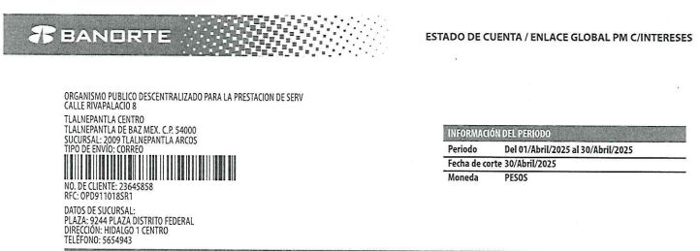

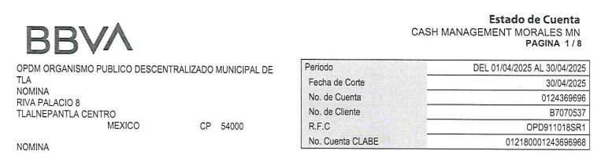
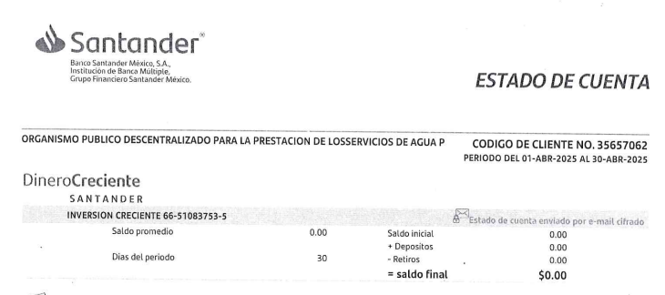

En ese sentido, si bien el Sujeto Obligado mencionó que se entregaron incompletos ya que las hojas faltantes corresponden a otro periodo, también lo es que el Particular no requirió una parte de la documental, sino solicitó los Estados de Cuenta Bancarios completos en donde se advierta la dispersión de nómina de la primera quincena de abril de dos mil veinticinco.

Es decir, si bien los tres estados de cuenta proporcionados, son aquellos que dan cuenta de lo peticionado, al contener los movimientos bancarios del primero al treinta de abril de dos mil veinticinco, que constan de diez hojas Banorte, ocho hojas BBVA y siete hojas Santander, lo cierto es al proporcionar parte de estos, se advierte que se encuentran incompletos.

En esa tesitura, se concluye que el Sujeto Obligado no satisfizo el derecho de acceso a la información del Solicitante, al no entregar la información de manera completa, lo cual da como resultado que el agravio sea FUNDADO; por lo que, para atender el requerimiento de la información, el Sujeto Obligado deberá proporcionar los estados entregados en respuesta, de manera completa, es decir, con todas las hojas que lo conforman.

Dicha determinación toma relevancia, pues conforme al artículo 12 de la Ley de Transparencia y Acceso a la Información Pública del Estado de México y Municipios, los sujetos obligados sólo están constreñidos a proporcionar la información pública que obre en sus archivos, en el estado en que esta se encuentre; por lo que, la entrega no comprende el procesamiento de la misma, ni presentarla conforme al interés del Solicitante, además, que tampoco deberá generarla, resumirla, efectuar cálculos o practicar investigaciones.

De esta manera, el derecho de acceso a la información pública se satisface en aquellos casos en que se entregue el soporte documental en el que conste la información solicitada, sin necesidad de elaborar documentos ad hoc, situación que toma sustento, toma sustento en el artículo 160 de la Ley de Transparencia y Acceso a la Información Pública del Estado de México y Municipios, el cual refiere que los sujetos obligados únicamente deberán entregar la información que obre en sus archivos.

De tales circunstancias, se concluye que los sujetos obligados únicamente se encuentran constreñidos a proporcionar los documentos que den cuenta de la información solicitada, como obren en sus archivos, sin tener que elaborarlos a las necesidades del Recurrente; por lo que, en el presente caso, deberá entregar los estados de cuenta bancarios en todas y cada una de sus páginas. Ahora bien, de la revisión de dichos documentos se testaron los datos siguientes:

- Clave y cuenta interbancario, y
- Nombre de beneficiarios.

De lo anterior, resulta procedente analizar si dichos datos son públicos o privados; al respecto, cabe mencionar que el artículo 143, fracción I, de la Ley previamente citada, establece que la información privada y los datos personales, concernientes a una persona física o jurídica colectiva identificada o identificable son confidenciales.

Asimismo, el artículo 145 de la Ley de Transparencia y Acceso a la Información Pública del Estado de México y Municipios, prevé que para que los Sujetos Obligados puedan permitir el acceso a la información confidencial, requieren obtener el consentimiento de los particulares titulares de la información, excepto cuando i) la información se encuentre en registros públicos o fuentes de acceso público, ii) por ley tenga el carácter de pública, iii) exista una orden judicial, iv) por razones de seguridad nacional y salubridad general o v) para proteger los derechos de terceros o cuando se transmita entre sujetos obligados en términos de los tratados y los acuerdos interinstitucionales.

En términos de lo expuesto, la documentación y aquellos datos que se consideren confidenciales, serán una limitante del derecho de acceso a la información, siempre y cuando:

A. Se trate de datos personales o información privada; esto es, información concerniente a una persona física o jurídico colectiva y que esta sea identificada o identificable.
B. Para la difusión de los datos, se requiera el consentimiento del titular.

En ese orden de ideas, de conformidad con el artículo 3°, fracción IX, de la Ley de Transparencia y Acceso a la Información Pública del Estado de México y Municipios, con relación el diverso 4°, fracciones XI y XII, de la Ley de Protección de Datos Personales en Posesión de Sujetos Obligados del Estado de México y Municipios, se advierte que son datos personales, la información concerniente a una persona física o jurídico colectiva identificada o identificable (cuando su identidad pueda determinarse directa o indirectamente a través de cualquier documento informativo físico o electrónico), establecida en cualquier formato o modalidad.

Además, en el artículo 5° de dicho ordenamiento jurídico, establece que es la Ley aplicable para todo tratamiento de datos personales.

Bajo ese contexto, se analizarán los datos personales encontrados en el documento entregado; esto es, verificar si actualizan la causal de clasificación establecida en el artículo 143, fracción I, de la Ley de Transparencia y Acceso a la Información Pública del Estado de México y Municipios.

- Nombre de personas físicas empleados, proveedores, contratistas y que recibieron recursos públicos por cualquier motivo (beneficiarios).

Al respecto, cabe precisar que el nombre se integra con el sustantivo propio y el primer apellido de los padres, en el orden que, de común acuerdo determinen; asimismo es la manifestación principal del derecho subjetivo a la personalidad y atributo de esta en términos del artículo 2.3 del Código Civil del Estado de México, de tal suerte, el nombre per se es un elemento que hace a una persona física identificada o identificable.

En ese contexto, es importante mencionar que si bien es cierto que el nombre de una persona es atributo de la personalidad, de conformidad con la legislación civil, al tratarse de un dato personal hace identificable a su titular, además la Ley de Transparencia y Acceso a la Información Pública del Estado de México y Municipios ha establecido un régimen de excepción tratándose de los nombres de servidores públicos (empleados) o de aquellos que reciben recursos públicos (proveedores y que brindaron apoyo dentro del Sujeto Obligado), ya que la difusión de dicho dato constituye una obligación de transparencia por parte de los sujetos obligados.

Toma sustento con el artículo 92, fracciones VII, XXXI y XXXVI, de la Ley de la materia, el cual establece que los sujetos obligados tienen la obligación de poner a disposición del público y mantener actualizada de acuerdo con sus facultades, atribuciones, funciones u objeto social, según corresponda el directorio, que deberá incluir al menos, entre otros datos, el nombre del servidor público; así como, el Padrón de proveedores y contratistas y el listado de personas físicas o jurídico-colectivas, que por cualquier motivo se les asignaron recursos públicos.

Además, se robustece a manera de analogía con los formatos de los Lineamientos técnicos generales para la publicación, homologación y estandarización de la información de las obligaciones establecidas en el título quinto y en la fracción IV del artículo 31 de la Ley General de Transparencia y Acceso a la Información Pública, vigente a la fecha de la solicitud, que deben de difundir los sujetos obligados en los portales de Internet y en la Plataforma Nacional de Transparencia, tal como se muestran a continuación:

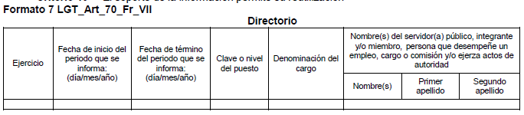

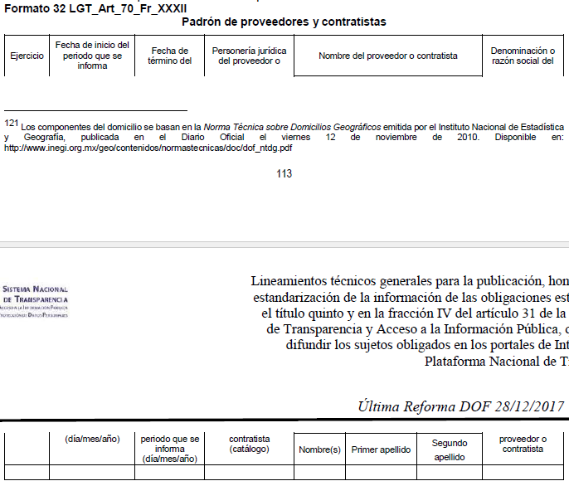

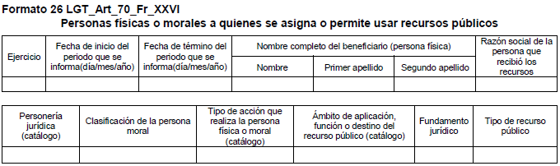

Por lo tanto, la Ley de Transparencia y Acceso a la Información Pública del Estado de México y Municipios, considera que los datos de servidores públicos y de aquellas personas que recibieron recursos públicos, por regla general, son de naturaleza pública, ya que su publicidad orienta a cumplir los objetivos que persigue la Ley; toda vez, que ayuda a transparentar a quienes se les han otorgado recursos públicos, así como, porque razones se les otorgaron dichos montos.

Por lo que, se considera que no procede la clasificación del nombre de los proveedores, contratistas, empleados y personas que recibieron recursos públicos (beneficiarios), en términos del artículo 143, fracción I de la Ley de Transparencia y Acceso a la Información Pública del Estado de México y Municipios.

- Cuenta bancaria y clave interbancaria de personas físicas o morales (particulares, servidores públicos, proveedores, contratistas, entre otros)

Al respecto, se estima que dichos datos se relacionan con hechos y actos de carácter económico, pues los mismos darían cuenta, de la relación que tiene una institución financiero con un particular, ya sea persona física o moral; además, que con dicha información se podría obtener los recursos enviados a las órdenes de cargo, pago o a las transferencias electrónicas e fondos interbancarios, entre otros movimientos que sean utilizados exclusivamente en la cuenta señalada por el cliente y, por lo tanto, los datos bancarios corresponden a información que se encuentra relacionada con el patrimonio de la persona titular de la cuenta.

A mayor abundamiento, resulta necesario traer a colación el Criterio Orientador, de la Segunda Época, con número de registro SO/010/2017, emitido por el Instituto Nacional de Transparencia, Acceso a la Información y Protección de Datos Personales, mismo que establece lo siguiente:

“Cuentas bancarias y/o CLABE interbancaria de personas físicas y morales privadas. El número de cuenta bancaria y/o CLABE interbancaria de particulares es información confidencial, al tratarse de un conjunto de caracteres numéricos utilizados por los grupos financieros para identificar las cuentas de sus clientes, a través de los cuales se puede acceder a información relacionada con su patrimonio y realizar diversas transacciones; por tanto, constituye información clasificada con fundamento en los artículos 116 de la Ley General de Transparencia y Acceso a la Información Pública y 113 de la Ley Federal de Transparencia y Acceso a la Información Pública.”

Por lo cual, se puede colegir que dichos datos no guardan relación con el servicio público ni con los recursos públicos, pues solo corresponde a información, que le atañe a la institución financiera y al cliente; por lo que este número constituye información confidencial al pertenecer exclusivamente al ámbito de la vida privada y procede su eliminación de conformidad con el artículo 143, fracción I, de la Ley de Transparencia y Acceso a la Información Pública del Estado de México y Municipios.

- Cuenta bancaria y clave interbancaria de instituciones públicas

En relación con el número de cuenta de instituciones públicas, en donde reciben o transfieren recursos públicos, debe señalarse que la misma es considerada como información pública, pues su difusión favorece la rendición de cuentas al transparentar la forma en que se administran los recursos públicos, razón por la cual no pueden considerarse como información clasificada. Lo anterior se robustece con el Criterio SO/011/2017, emitido por el Instituto Nacional de Transparencia, Acceso a la Información y Protección de Datos Personales, mismo que a la letra señala:

“Cuentas bancarias y/o CLABE interbancaria de sujetos obligados que reciben y/o transfieren recursos públicos, son información pública. La difusión de las cuentas bancarias y claves interbancarias pertenecientes a un sujeto obligado favorece la rendición de cuentas al transparentar la forma en que se administran los recursos públicos, razón por la cual no pueden considerarse como información clasificada.”

Por tales circunstancias, no puede ser considera como información confidencial el número de cuenta de las instituciones públicas y, por lo tanto, no procede su clasificación en términos del artículo 143, fracción I, de la Ley de Transparencia y Acceso a la Información Pública del Estado de México y Municipios.

Conforme a lo anterior, el Sujeto Obligado, deberá elaborar la versión pública respectiva, tomando en consideración los datos analizados; al respecto, conforme al artículo 3°, fracción XLV, relacionado con el 137, ambos de la Ley de Transparencia y Acceso a la Información Pública del Estado de México y Municipios, cuando un documento contenga información pública y confidencial, la Unidad de Transparencia para efectos de atender al requerimiento informativo, deberá elaborar una versión pública en la que se testen las partes o secciones clasificadas, indicando su contenido de manera genérica y fundando y motivando su clasificación.

Para tal situación, el Sujeto Obligado deberá seguir el procedimiento establecido en el artículo 168 de dicho ordenamiento jurídico; esto es, que el área competente deberá elaborar la versión pública, así como emitir el Acuerdo, por parte del Comité de Transparencia, donde confirme la clasificación de los datos, fundando y motivando la clasificación.

SEXTO. Decisión

De acuerdo con lo expuesto y, con fundamento en el artículo 186, fracción III, de la Ley de Transparencia y Acceso a la Información Pública del Estado de México y Municipios, este Instituto considera procedente MODIFICAR la respuesta del Organismo Público Descentralizado para la Prestación de Los Servicios de Agua Potable Alcantarillado y Saneamiento del Municipio de Tlalnepantla de Baz, a efecto de que entregue la información solicitada.

Términos de la Resolución para conocimiento del Particular

Se le hace del conocimiento a la persona Recurrente que, en el presente asunto, se le da la razón, pues si bien el Sujeto Obligado entregó parte de la información no lo hizo de manera completa y en versión pública correcta, por lo que, deberá hacer la entrega de la información de completa y correcta. Finalmente, se le hace de su conocimiento que la labor del Instituto de Transparencia, Acceso a la Información Pública y Protección de Datos Personales del Estado de México y Municipios, es apoyar a la población a acceder a la información pública y garantizar la protección de sus datos personales.

Por lo expuesto y fundado, este Pleno:

R E S U E L V E

PRIMERO. Se MODIFICA la respuesta entregada por el Organismo Público Descentralizado para la Prestación de Los Servicios de Agua Potable Alcantarillado y Saneamiento del Municipio de Tlalnepantla de Baz, a la solicitud de información 00147/OASTLALNE/IP/2025, por resultar FUNDADAS las razones o motivos de inconformidad hechos valer por el Recurrente, en términos de los considerandos QUINTO y SEXTO de la presente Resolución.

SEGUNDO. Se ORDENA al Ente Recurrido, a efecto entregue a través del Sistema de Acceso a la Información Mexiquense (SAIMEX), en versión pública, lo siguiente:

- Los estados de cuenta proporcionados en respuesta (de manera completa).

TERCERO. NOTIFÍQUESE POR SAIMEX la presente resolución al Titular de la Unidad de Transparencia del Sujeto Obligado, para que conforme al artículo 186, último párrafo, 189, segundo párrafo, y 194 de la Ley de Transparencia y Acceso a la Información Pública del Estado de México y Municipios; dé cumplimiento a lo ordenado dentro del plazo de diez días hábiles, e informe a este Instituto en un plazo de tres días hábiles siguientes sobre el cumplimiento dado a la presente, se le apercibe que en caso de negarse a cumplir la presente resolución o hacerlo de manera parcial, se le impondrá una medida de apremio de conformidad con lo previsto en los artículos 198, 200, fracción III, 214, 215 y 216 de la Ley referida.

De conformidad con el artículo 198 de la Ley de la materia, de considerarlo procedente, el Sujeto Obligado de manera fundada y motivada, podrá solicitar una ampliación de plazo para el cumplimiento de la presente resolución.

CUARTO. NOTIFÍQUESE POR SAIMEX a la persona Recurrente la presente Resolución, asimismo, se hace de su conocimiento que de conformidad con lo establecido en el artículo 196 de la Ley de Transparencia y Acceso a la Información Pública del Estado de México y Municipios podrá promover el Juicio de Amparo en los términos de las leyes aplicables.

ASÍ LO RESUELVE, POR UNANIMIDAD DE VOTOS EL PLENO DEL INSTITUTO DE TRANSPARENCIA, ACCESO A LA INFORMACIÓN PÚBLICA Y PROTECCIÓN DE DATOS PERSONALES DEL ESTADO DE MÉXICO Y MUNICIPIOS, CONFORMADO POR LOS COMISIONADOS JOSÉ MARTÍNEZ VILCHIS (AUSENCIA JUSTIFICADA), MARÍA DEL ROSARIO MEJÍA AYALA, SHARON CRISTINA MORALES MARTÍNEZ, LUIS GUSTAVO PARRA NORIEGA Y GUADALUPE RAMÍREZ PEÑA, EN LA VIGÉSIMA NOVENA SESIÓN ORDINARIA, CELEBRADA EL VEINTE DE AGOSTO DE DOS MIL VEINTICINCO, ANTE EL SECRETARIO TÉCNICO DEL PLENO, ALEXIS TAPIA RAMÍREZ.

